七 数据库设计

1 为什么要进行数据库设计
减少冗余数据、避免数据维护异常、节约存储空间、高效的访问

2 数据库设计的步骤

2.1 需求分析

2.1.1 为什么要进行需求分析
了解系统中所要存储的数据、了解数据的存储特点、了解数据的生命周期

2.1.2 需求分析主要分析什么
数据是什么、数据有哪些属性、数据和属性各自的特点有哪些

2.2 逻辑设计
将需求转化为数据库的逻辑模型、通过ER图的形式多逻辑模型进行展示、同所选用的具体的DBMS无关

2.3 物理设计
根据数据库自身的特点把逻辑设计转化为物理设计

2.4 维护优化
对新的需求进行建表、索引优化、大表拆分

3 逻辑设计

3.1 ER图
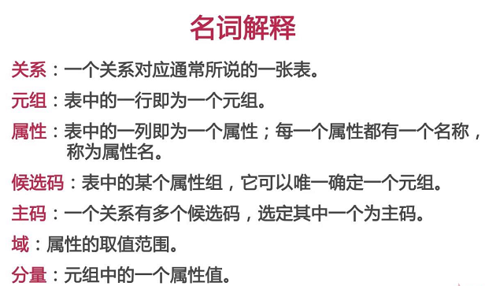
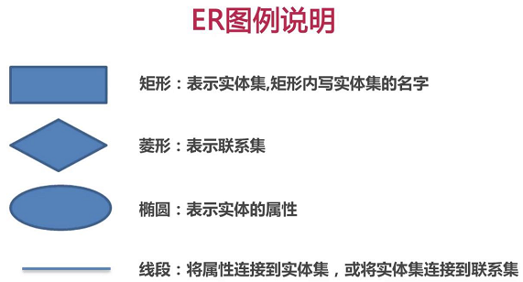
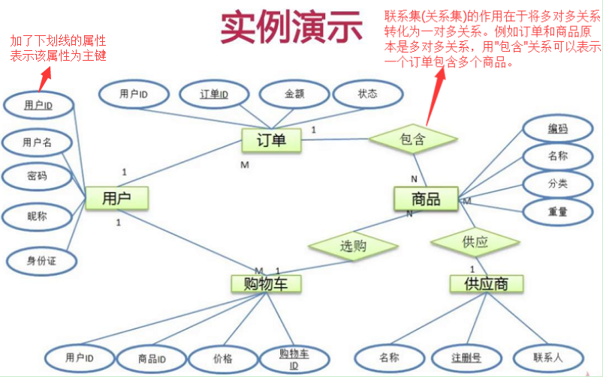

3.2 数据库设计范式

3.2.1 数据冗余和数据操作异常

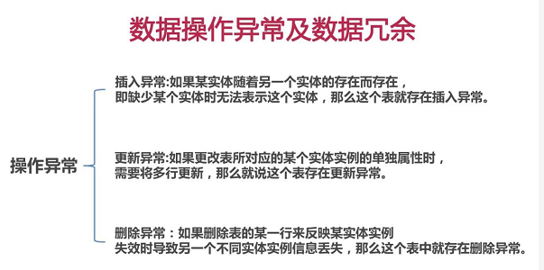

3.2.2 第一范式
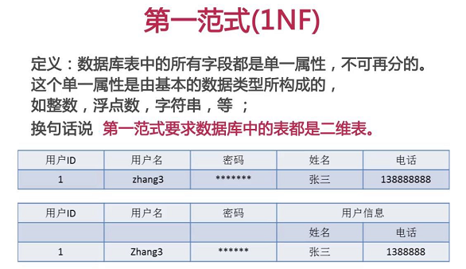

3.3.3 第二范式
首先，不符合第二范式的表，都是具有联合(组合)主键的表，因此，若只有单个主键，则这张表肯定符合第二范式。
再者，具有联合主键的表，若存在某个主键字段能决定非主键字段的情况（这种情况也叫非主键字段对关键字段的部分函数依赖），那么这张表就不符合第二范式。
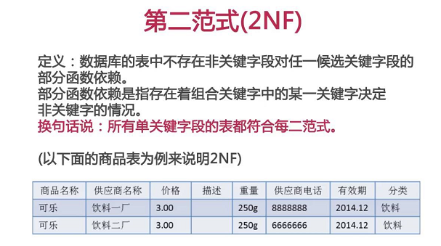
一张不符合第二范式的表
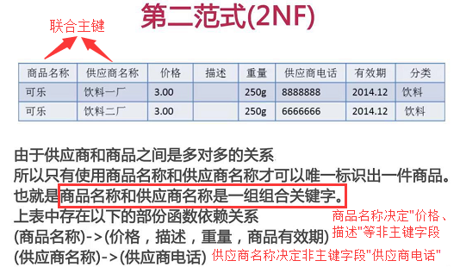
不符合第二范式的表存在哪些问题
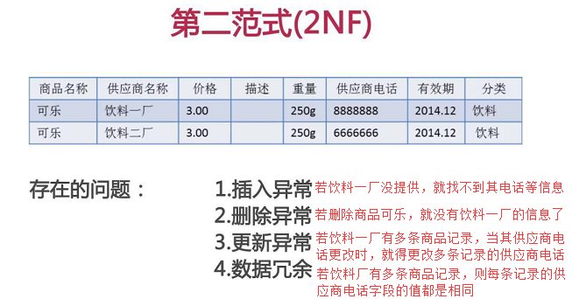
将其改造成符合第二范式的设计。改造完成之后就不会出现上述操作异常了，例如当删除商品表的可乐记录，则饮料一厂这个供应商仍在供应商表里，这就解决了删除异常的问题。
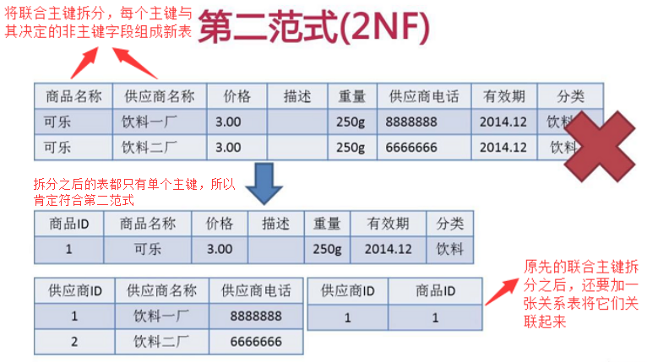

3.3.4 第三范式
比第二范式的要求更加严格，前面提到，只有单个主键的表肯定符合第二范式。而对于第三范式，只有单个主键的表，若存在非主键字段对主键字段的传递函数依赖，则该表不符合第三范式。

何为非主键字段对主键字段的传递函数依赖
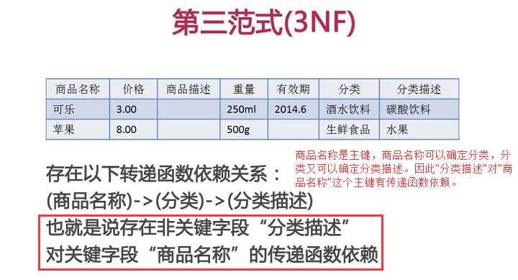
不符合第三范式的表存在哪些问题
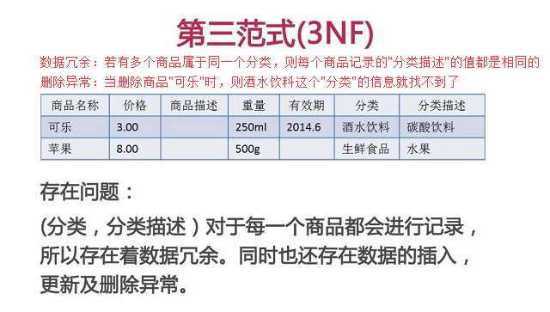
将其改造成符合第三范式的设计。改造完成之后就不会出现上述操作异常了，例如当删除商品表的可乐记录，则酒水饮料这个分类仍在分类表里，这就解决了删除异常的问题。
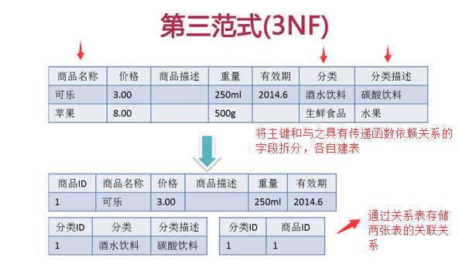

3.3.5 BC范式
比第三范式更加严格，第三范式规定，非主键字段不能对主键字段存在传递函数依赖。而BC范式规定，若表内有联合主键，则主键和主键之间也不能存在传递函数依赖。
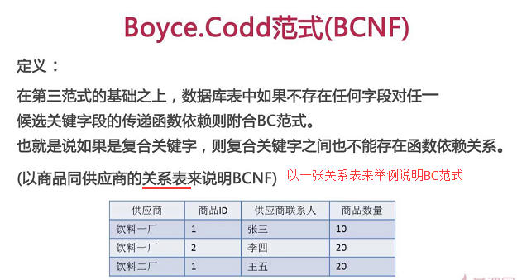
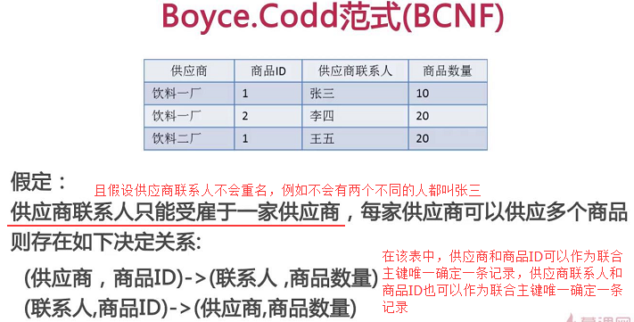
一张不符合BC范式的表
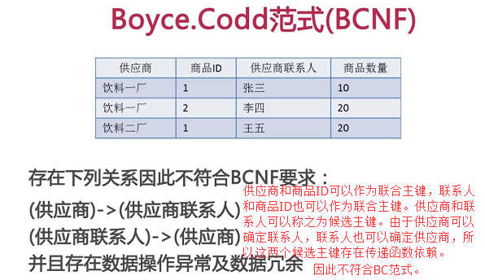
不符合第二范式的表存在哪些问题
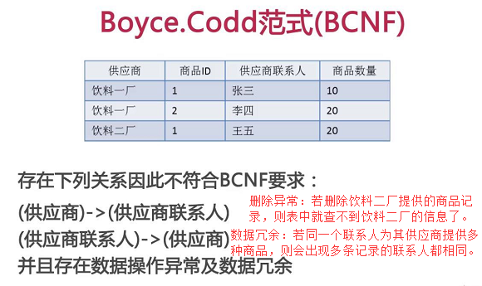
将其改造成符合BC范式的设计。改造完成之后就不会出现上述操作异常了，例如当删除关系表中饮料二厂的商品提供记录，则饮料二厂仍在供应商表里，这就解决了删除异常的问题。
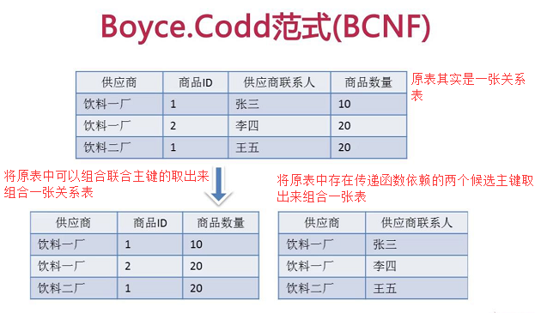

4 物理设计
1.选择合适的数据库管理系统
2.定义数据库表、字段的命名规范。因为不同数据库管理系统对于表和字段的命名长度的限制不同，所以通常先选择数据库系统，再定义表和字段的命名。
3.根据所选的DBMS系统选择合适的字段类型。
4.反范式化设计。例如为了提高查询效率，在某些表增加冗余字段，以空间换时间。

4.1 选择数据库

4.1.1 数据库的存储引擎
MySQL5.5以后默认使用InnoDB存储引擎。若要修改默认引擎，可以修改配置文件中的default-storage-engine。可以通过：show variables like 'default_storage_engine';查看当前数据库的默认引擎。命令：show engines和show variables like 'have%'可以列出当前数据库所支持的引擎。其中Value显示为disabled的记录表示数据库支持此引擎，而在数据库启动时被禁用。

4.2 命名规范

4.3 字段类型
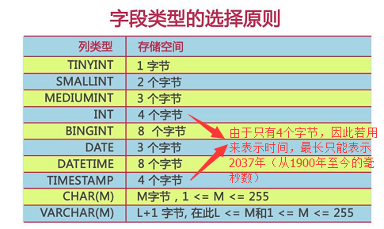

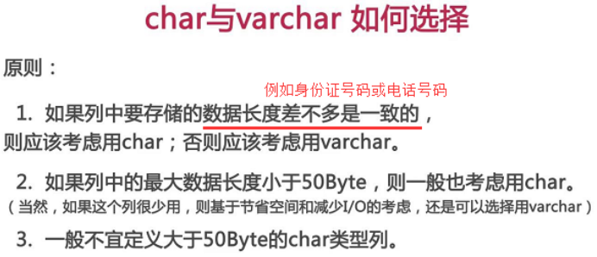
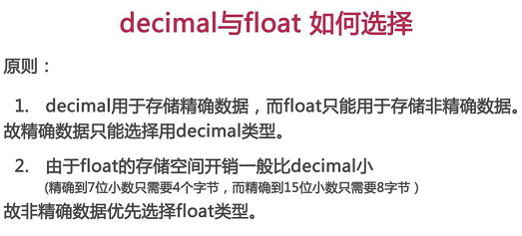


4.4 其他注意事项
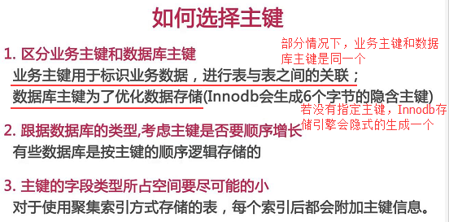
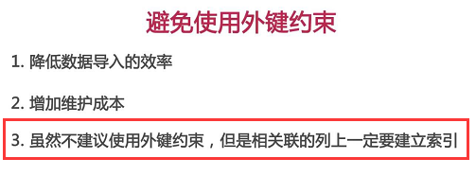

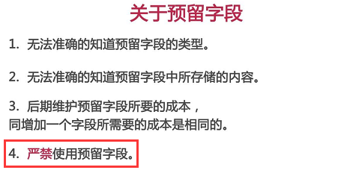

4.5 反范式化

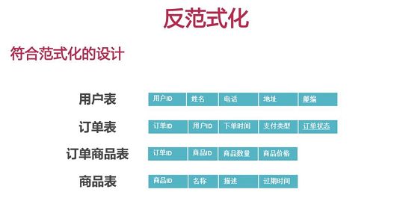
未进行反范式化设计之前，查询订单信息和订单详情信息，都要关联三四张表
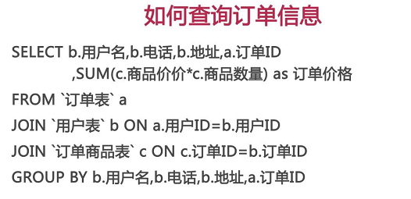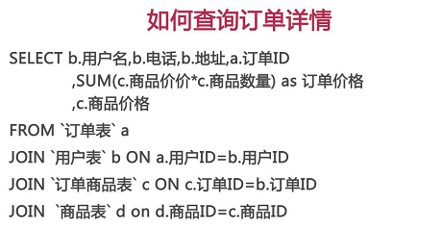
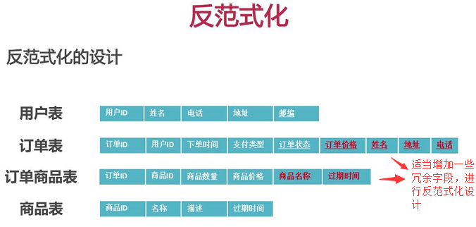
进行反范式化设计之后，查询订单信息和订单详情信息时，所要关联的表比之前少了
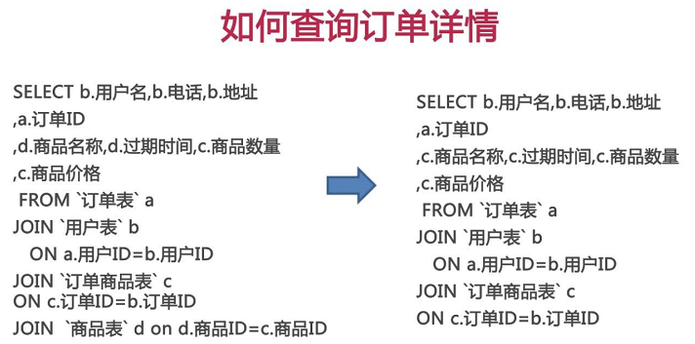
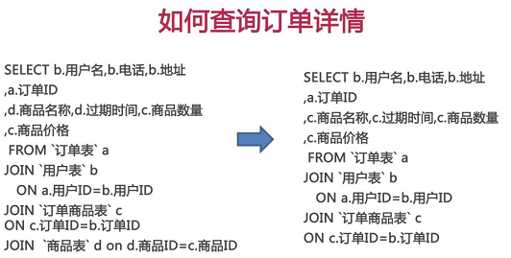
增加冗余字段只有，在生成记录时，就要比之前多写入了一些字段。不过，在互联网项目，通常读操作的次数与写操作的次数的比例为3:1，若能通过增加少量写操作，换取读操作的效率提升，这是非常值得的事情。


5 维护和优化

